**PHƯƠNG PHÁP LÝ LUẬN SÁNG TẠO**

**BÁO CÁO ĐỒ ÁN CUỐI KỲ_NHÓM ITL**

*Nhóm trưởng: longanhphan.qn@gmail.com*

GIGIGI

***GVLT: ThS.Trần Thế Hưởng***

***GVTH: Phan Nguyễn Hải***

***GVTH:Chu Thái Minh Khôi***

**THÔNG TIN NHÓM**

|  |  |  |  |
| --- | --- | --- | --- |
| **Tên nhóm: ITL** | | **Số lượng thành viên:** **4** | |
| **MSSV** | **Họ tên** | **Email** | **Điện thoại** |
| 1212015 | Phan Long Ánh | [longanhphan.qn@gmail.com](mailto:longanhphan.qn@gmail.com) | 01693756388 |
| 1212029 | Đặng Thị Linh Chi | [linhchi8094@gmail.com](mailto:linhchi8094@gmail.com) | 01674674104 |
| 1212049 | Nguyễn Trọng Du | [trongdu94@gmail.com](mailto:trongdu94@gmail.com) | 0975363596 |
| 1212367 | Nguyễn Thái Thu Thảo | [thuthao0894@gmail.com](mailto:thuthao0894@gmail.com) | 0987238985 |

MỤC LỤC

I. Mô tả đồ án 4

II. Phân tích nội dung 5

1. Bước 1: Chọn hệ tiền thân gốc 5

2. Bước 2: So sánh hệ cải tiến cho trước với hệ tiền thân gốc 6

3. Bước 3: Liệt kê tính mới, tính lợi ích của hệ cải tiến cho trước 6

a. Tính mới: 6

b. Tính lợi ích: 7

4. Bước 4: Tìm các thủ thuật bằng cách trả lời câu hỏi “Nhờ thủ thuật nào có thể biến đổi hệ tiền thân gốc thành hệ cải tiến cho trước?” 7

5. Bước 5: Kiểm tra xem còn tìm thêm thủ thuật nào nữa không? 7

6. Bước 6: Sắp xếp các thủ thuật theo logic tính hệ thống 7

7. Phạm vi áp dụng của giải pháp sáng tạo 7

**BÁO CÁO ĐỒ ÁN CUỐI KỲ**

**Game OctopusPathfinder**

**🙤🟍🙦**

# Mô tả đồ án

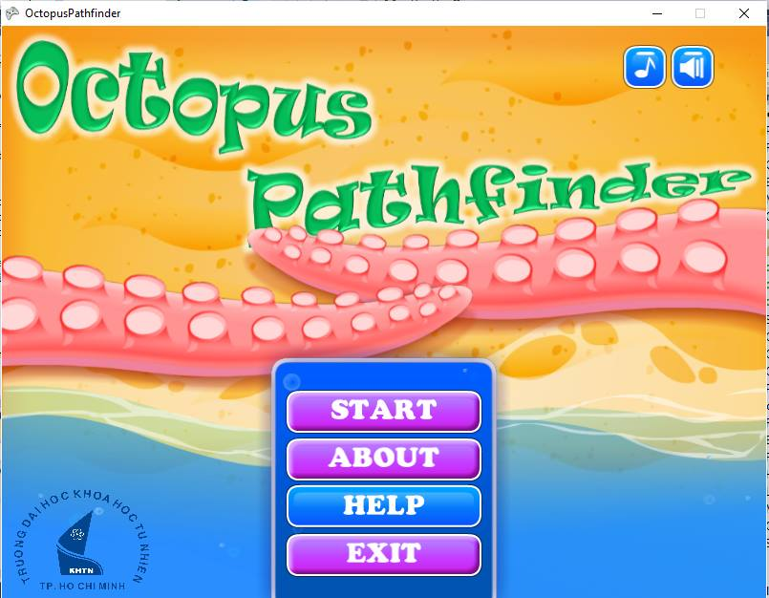

Có một con bạch tuộc bị lạc đường, đi khỏi biển, nhiệm vụ người chơi là phải tìm ra đường đi ngắn nhất cho bạch tuộc đến ao nước để tránh nóng, mất nước. Mỗi màn chơi sẽ có 1 điểm xuất phát – nơi bạch tuộc xuất hiện và một ao nước – đích đến. Ngoài ra, còn có các chướng ngại vật là những tảng đá. Bạch tuộc chỉ được đi ở những ô trống với sẽ có các trạng thái di chuyển: lên, xuống, trái, phải. Dựa vào đó người chơi sẽ di chuyển để làm sao tìm được đường đi ngắn nhất cho bạch tuộc.

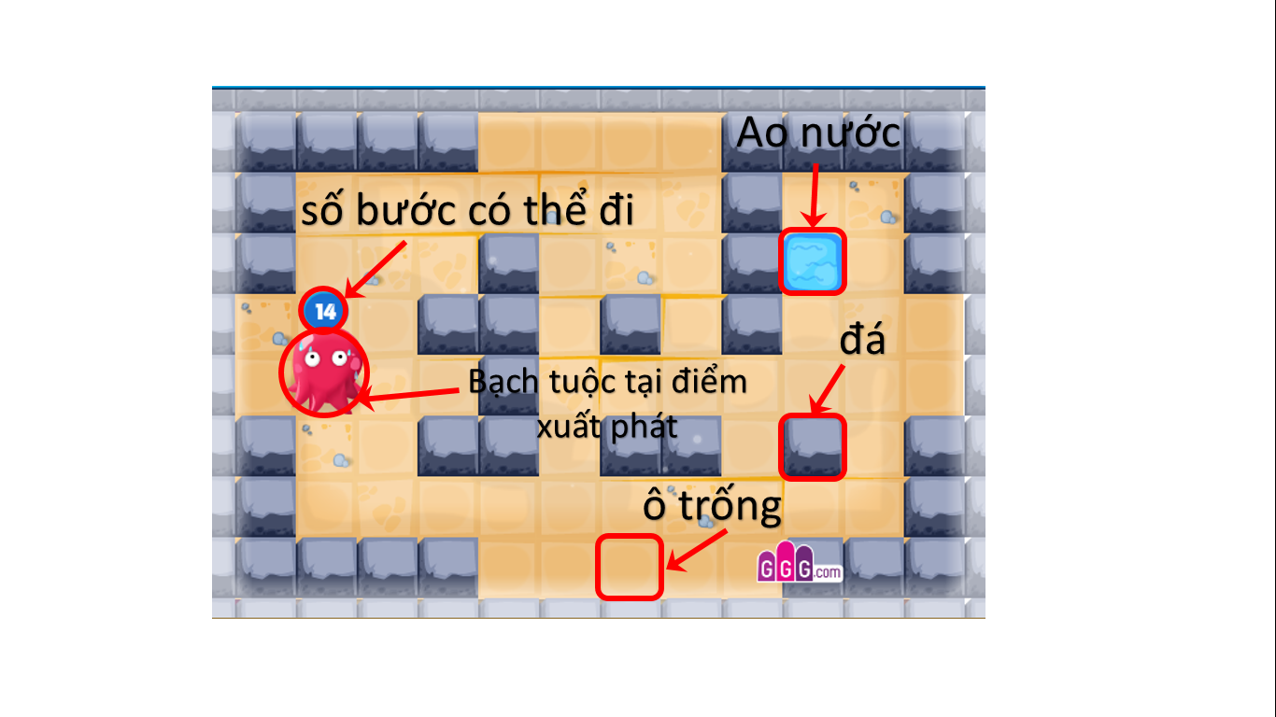

Trên đầu bạch tuộc sẽ có một ô tròn chứa số, số này tương ứng với số bước đến ao nước (đích) của bạch tuộc. Giá trị này được người lập trình tính toán trước, là số bước đi ít nhất từ điểm xuất phát tới đích của bạch tuộc. Người chơi tìm (những) đường đi ngắn nhất từ bất kì điểm nào trong bản đồ(nơi bạch tuộc đang đứng) tới đích cho bạch tuộc và biểu diễn lên màn hình chơi game khi bấm nút **Help**. Nút **HillClimping** để tìm ra tất cả đường đi ngắn nhất và biểu diễn từng đường đi lên bản đồ từ việc click vào nó (mỗi lần click ta sẽ có một đường đi ngắn nhất được biểu diễn).

# Phân tích nội dung

## Bước 1: Chọn hệ tiền thân gốc

Game Pacman

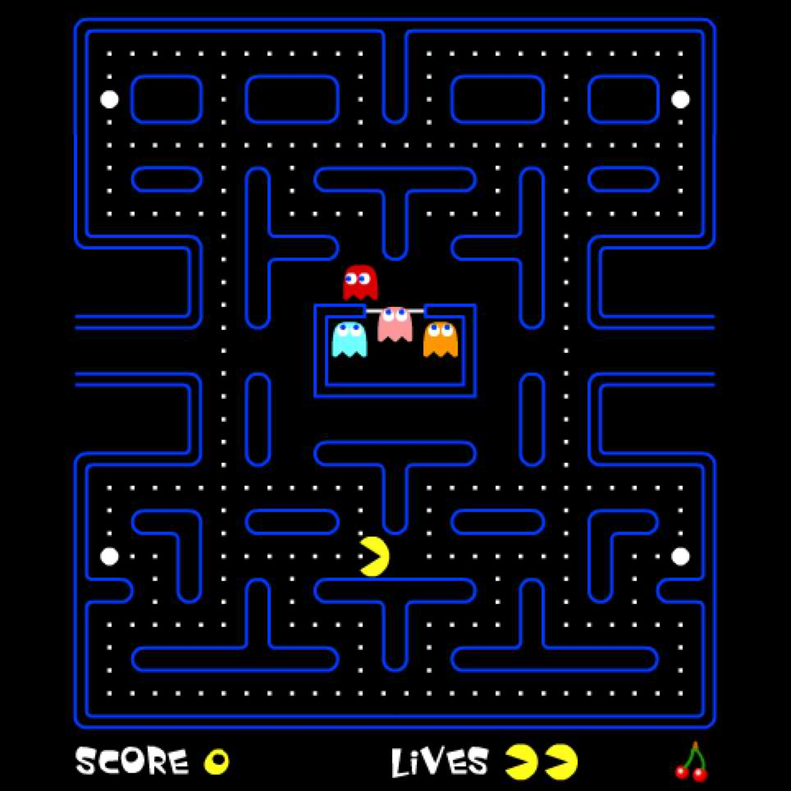

## Bước 2: So sánh hệ cải tiến cho trước với hệ tiền thân gốc

So sánh chức năng, lợi ích, các tính năng cải tiến của game OctopusPathfinder so với game Pacman.

## Bước 3: Liệt kê tính mới, tính lợi ích của hệ cải tiến cho trước

### Tính mới:

* Tính năng tìm đường đi ngắn nhất.
* Tính năng hiển thị tất cả các đường đi tới đích (có thể có) dựa trên số bước hiển thị trên đầu con bạch tuộc.
* Tính năng hiển thị và tùy chọn màn chơi.
* Có tính năng hướng dẫn cách chơi.
* Trạng thái của con bạch tuộc (thay đổi theo từng bước di chuyển hoặc đứng yên).
* Có cách button tùy chỉnh chức năng.

### Tính lợi ích:

* Dễ dàng tìm đường đi tới đích 🡪 giúp người chơi dễ dàng qua màn.
* Gây hứng thú cho người chơi, bớt nhàm chán.
* Dễ chơi, dễ sử dụng kể cả đối với những người mới chơi lần đầu.
* Game sinh động, đa sắc thái (trạng thái của bạch tuộc thay đổi theo các bước di chuyển).
* Người chơi dễ dàng thay đổi các tùy chỉnh theo ý muốn.

## Bước 4: Tìm các thủ thuật bằng cách trả lời câu hỏi “Nhờ thủ thuật nào có thể biến đổi hệ tiền thân gốc thành hệ cải tiến cho trước?”

* Nguyên tắc 2: tách khỏi

Loại bỏ những con quái vật trong game pacman ra khỏi game.

* Nguyên tắc 5: kết hợp

Kết hợp game cũ pacman và thuật toán tìm đường đi ngắn nhất để tạo ra game mới OctopusPathfinder.

* Nguyên tắc 11: dự phòng

Game có hổ trợ các button Help, HillClimping và Hướng dẫn sử dụng nhằm hổ trợ cho những trường hợp không biết gì về game hoặc lần đầu chơi vẫn có thể sử dụng dễ dàng (không hạn chế đối tượng sử dụng).

## Bước 5: Kiểm tra xem còn tìm thêm thủ thuật nào nữa không?

Không tìm thêm được thủ thuật nào khác

## Bước 6: Sắp xếp các thủ thuật theo logic tính hệ thống

1. Nguyên tắc tách khỏi (2)
2. Nguyên tắc dự phòng (11)
3. Nguyên tắc kết hợp (5)

## Phạm vi áp dụng của giải pháp sáng tạo

* Cuộc sống hàng ngày:
* Tìm đường đi ngắn nhất giữa hai nơi trên cũng bản đồ

## 

* Tìm đường thoát khỏi mê cung

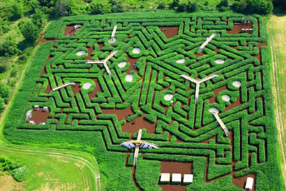

* Chọn vị trí xây dựng trường học sao cho tổng chi phí của tất cả các học sinh đến trường là nhỏ nhất.
* Chọn vị trí xây dựng bệnh viện sao cho người dân ở xa nhất đến bệnh viện được gần nhất.
* Toán học:
* Bài toán tìm đường đi ngắn nhất giữa hai điểm trong đồ thị có trọng số

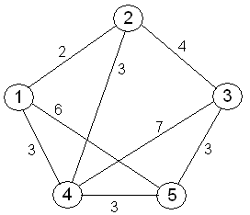

* Khoa học máy tính:
* Trò chơi điện tử



* Tìm đường đi ngắn nhất để robot có thể thoát khỏi phòng kín hoặc vượt qua các vật cản,…